NOTA DE PRENSA
CONVENIO DE TRABAJO CULTURAL
CON FUNARTE, ESTELÍ

Este Viernes 16 de Abril, la Fundación de Apoyo al Arte Creador Infantil, FUNARTE, suscribió Convenio de Colaboración con el Instituto de Cultura.

FUNARTE con más de 30 años de trabajo en la Promoción del arte infantil (dibujo y pintura libre), el muralismo con niñas, niños y adolescentes y la Psicoafectividad. Durante los cuales han atendido a más de 21,000 niñas, niños y adolescentes y a 2,900 docentes del País, de Educación Preescolar, Primaria, Secundaria, Intercultural Bilingüe, Docentes formadores de las Escuelas Normales del País.
La Compañera Angelina Díaz, Directora de FUNARTE nos dice: “Hemos compartido durante más de 20 años, nuestras metodologías y experiencias con el Ministerio de Educación, con quienes hemos firmado Convenios de Colaboración, lo que ha facilitado que la Psicoafectividad sea parte del Currículo de Formación Docente, Educación Intercultural Bilingüe de Primaria y del Programa de Talleres de Arte y Cultura”.

“Hemos formado a más de 30 educadores artísticos, de los cuales hay 14 certificados por el Instituto de Cultura”.

Han trabajado no solo en Municipios de Estelí, si no que han llegado con su arte a Jinotega, Prinzapolka, Bilwi, Quilalí, Mozonte, Dipilto, la Dalia.

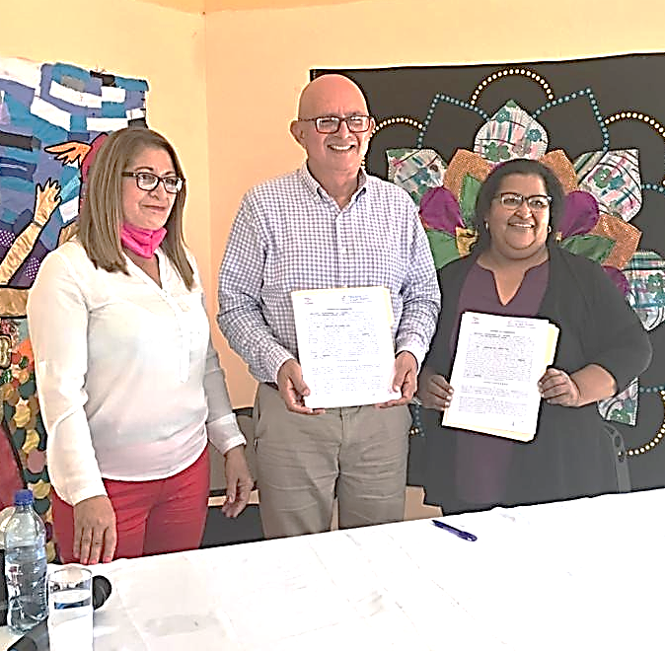
Este Convenio entre FUNARTE–Estelí y el Instituto de Cultura permite Capacitar a los Promotores, Certificarlos y Promover y Divulgar sus obras en diversas ciudades de nuestra Nicaragua Bendita, Digna y Siempre Libre.
Directivos de FUNARTE – ESTELÍ, con el Compañero Luis Morales Alonso, Co-Director General del Instituto Nicaragüense de Cultura.
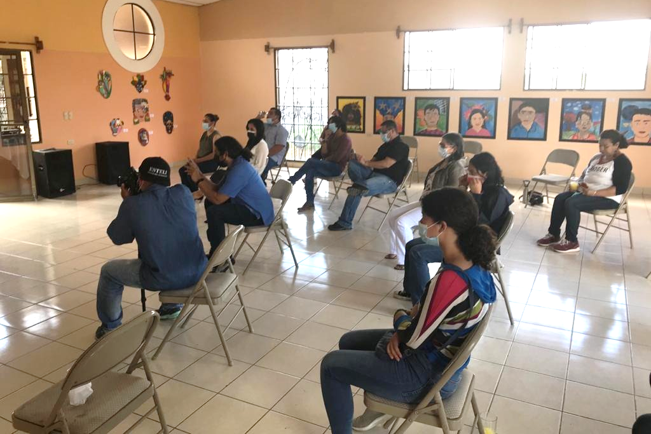
Promotores de Cultura de FUNARTE–ESTELÍ.

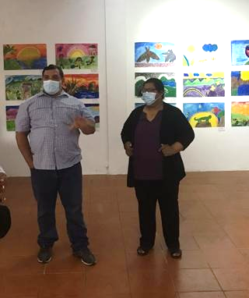

Directora de FUNARTE–ESTELÍ y Maestro de Artes Plásticas.

